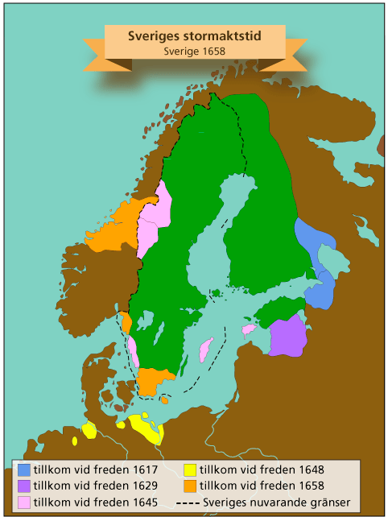
Stormaktstiden

När du har arbetat med det här
området känner du till:
hur Sverige blir en stormakt
de många krigen och hur de påverkade vanliga människor
hur kungarna blir enväldiga
hur adelns makt först ökar men sedan minskas
de grymma häxjakterna
olika folk i det svenska riket och hur de levde
några av de svenska regenterna

Undervisning
Föreläsningar och gemensam högläsning av faktatexter
Enskilt arbete
Se filmer

Bedömning
Inlämningsuppgift samt muntligt vid diskussioner
Test

